Dövlət rüsumlarının, cərimələrin və digər ödənişlərin
onlayn ödənilməsi

Bu xidmət vasitəsilə vətəndaşlar dövlət rüsumlarını, cərimələri və digər ödənişləri Hökumət Ödəniş Portalı vasitəsi ilə onlayn apara bilərlər. Elektron xidmətdən istifadə etmək üçün https://www.e-gov.az - "Elektron Hökumət Portalı"nda Azərbaycan Respublikasının İqtisadiyyat və Sənaye Nazirliyi tərəfindən təqdim olunan elektron xidmətlərin siyahısından "Dövlət rüsumlarının, cərimələrin və digər ödənişlərin onlayn ödənilməsi" elektron xidmətini seçmək lazımdır.

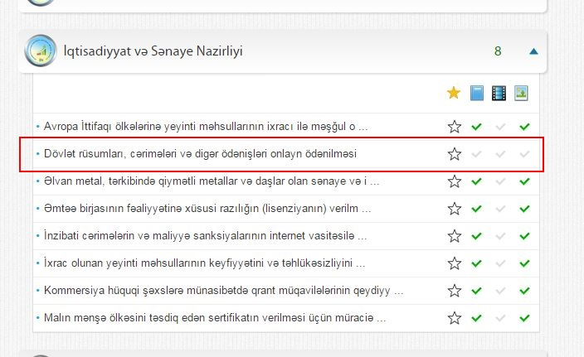

VÖEN əsasında İnzibati cərimələrin və maliyyə sanksiyalarının internet vasitəsilə ödənilməsi edilir.
Sənəd nömrəsi əsasında isə dövlət rüsumlarının və digər xidmətlərin ödənilməsi edilir.

VÖEN əsasında ödənişlərin aparılması
Elektron xidmətin növünü seçdikdən sonra Siz VÖEN əsasında ödəməni həyata keçirmək istəyirsinizsə açılan pəncərədə “VÖEN”i seçirsiniz.

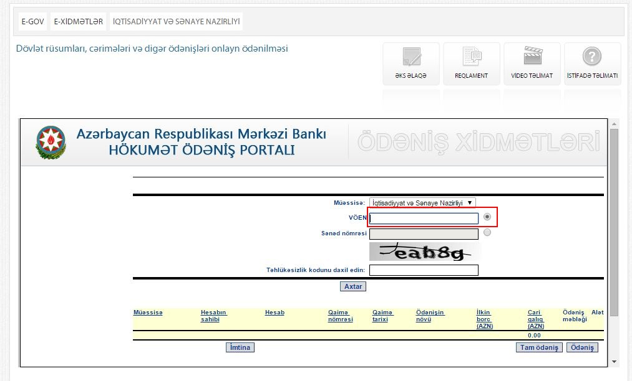
1-ci xanaya VÖEN nömrənizi (10 rəqəm) daxil etdikdən sonra göstərilən təhlükəsizlik kodunu 2-ci xanaya daxil etməlisiniz. Və “Axtar” (3) düyməsini sıxmalısınız:

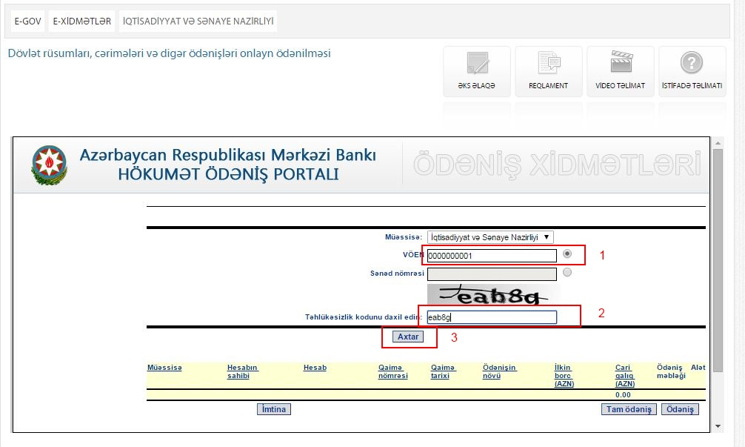

“Axtar” düyməsini sıxdıqdan sonra açılan siyahıdan ilkin borcunuzla və cari qalıqla tanış olub istədiyiniz məbləği ödəyə bilərsiniz:

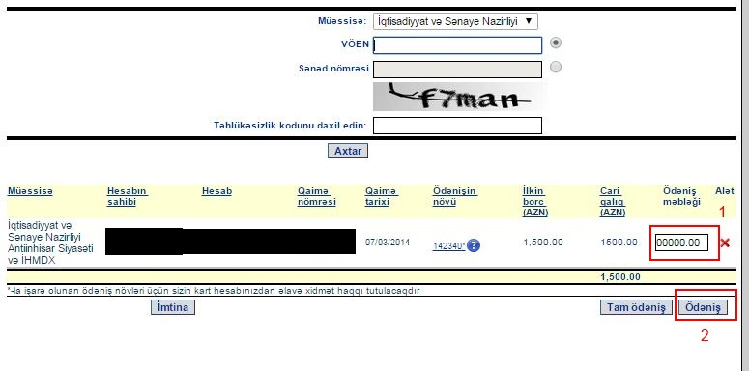

Bunun üçün “Ödəniş məbləği”ndə (1) istədiyiniz məbləği daxil edib “Ödəniş” (2) düyməsini sıxmalısınız:

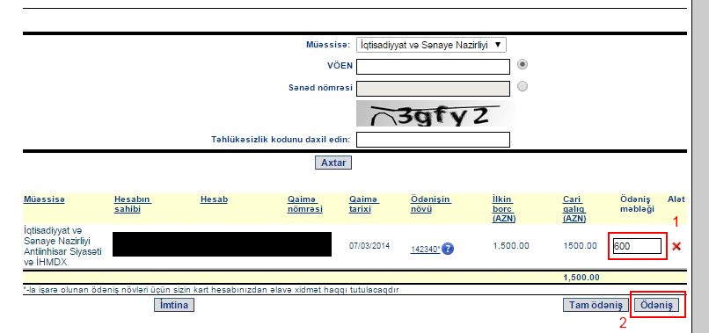

Açılan pəncərədə Kart nömrənizin ilk 6 rəqəmini daxil edib(1) “Ödəmək” (2) düyməsini sıxmalısınız:
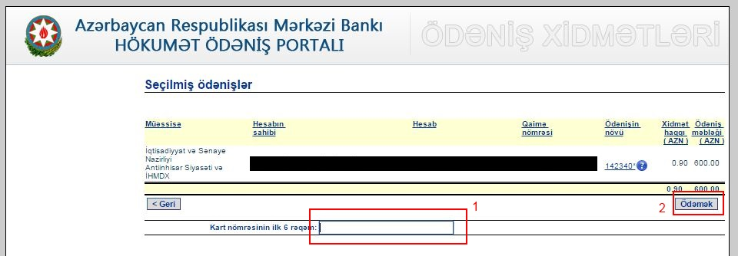

Ödəməni həyata keçirmək üçün aşağıda göstərilən məlumatları daxil etdikdən sonra “Təsdiq” düyməsini sıxmaq lazımdır:

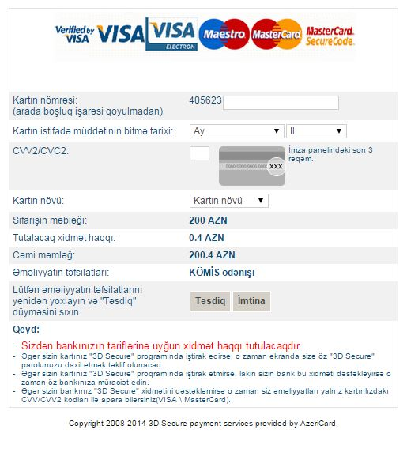
Borcunuzun olmadığı təqdirdə aşağıda göstərilən pəncərə açılacaq və Sizin VÖEN nömrəli hesabınız üçün borcunuzun olmadığı bildiriləcək.

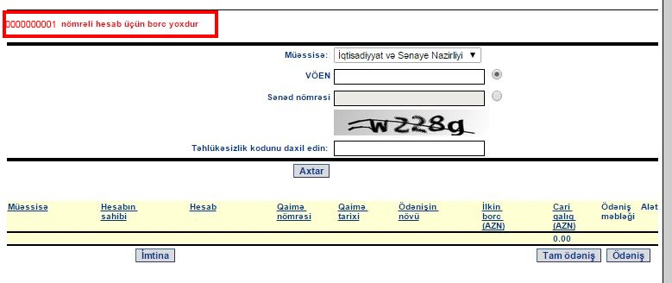

Sənəd nömrəsi əsasında ödənişlərin aparılması

Sənəd nömrəsi ilə aşağıda göstərilən elektron xidmətlərə görə ödənişləri aparmaq olar:
- Rüsum ödənişi (tək ödəniş)
- Əlvan metal, tərkibində qiymətli metallar və daşlar olan sənaye və istehsalat tullantılarının tədarükü, emalı və satışı fəaliyyətinə xüsusi razılıq (lisenziya) verilməsi üçün müraciətin və sənədlərin qəbulu
- Əmtəə birjasının fəaliyyətinə xüsusi razılığın (lisenziyanın) verilməsi üçün müraciətin və sənədlərin qəbulu
- Rüsum, Ekspertiza xidmətlərinə görə və Ekspertiza xidmətlərinə görə ƏDV ödənişləri (üçü eyni vaxtda)
- İxrac olunan yeyinti məhsullarının keyfiyyətini və təhlükəsizliyini təsdiq edən keyfiyyət sertifikatının verilməsi üçün müraciətin və sənədlərin qəbulu
- Malın mənşə ölkəsini təsdiq edən sertifikatın verilməsi üçün müraciətin və sənədlərin qəbulu.

Elektron xidmətin növünü seçdikdən sonra siz Sənəd nömrəsi ilə ödəməni həyata keçirmək istəyirsinizsə açılan pəncərədə Sənəd nömrəsini seçməlisiniz.

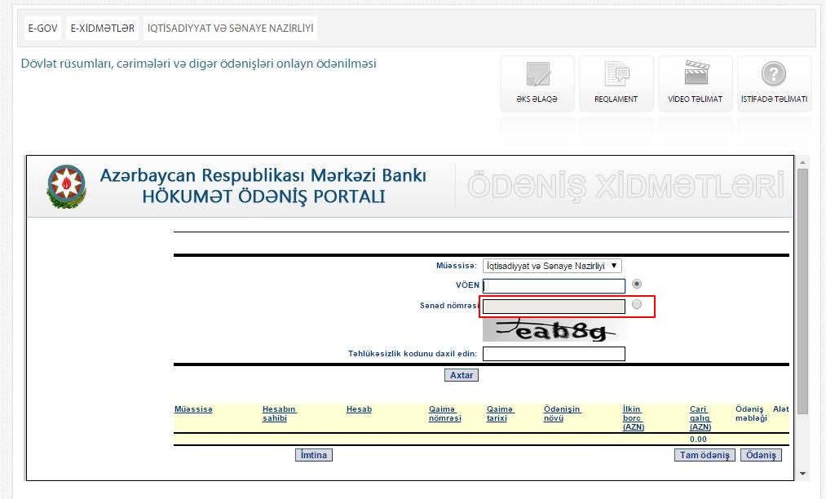

Açılan pəncərədə 1-ci xanaya Sənəd nömrənizi daxil etdikdən sonra göstərilən təhlükəsizlik kodunu 2-ci xanaya daxil etməlisiniz və “Axtar” (3) düyməsini sıxmalısınız:

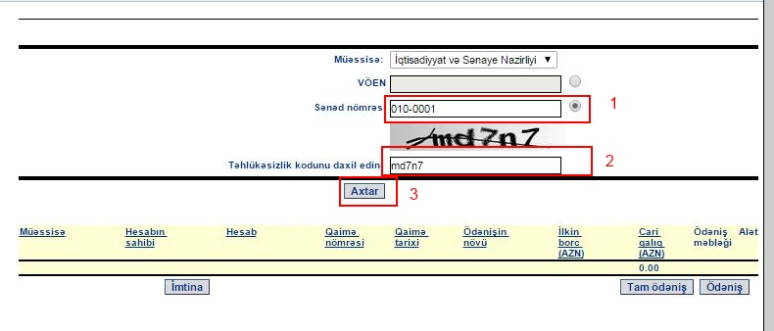

Açılan pəncərədə borcunuzla tanış olub “Tam ödəniş” düyməsini sıxmalısınız:

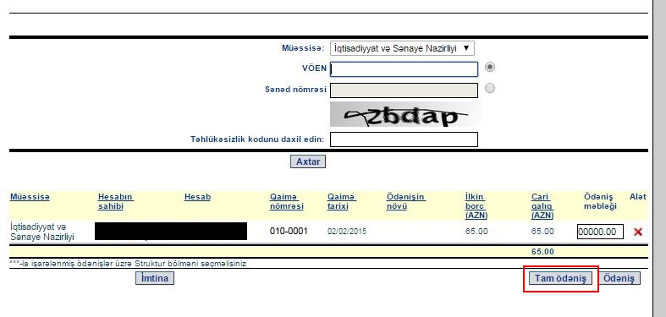

Kart nömrənizin ilk 6 rəqəmini(1) daxil edib “Ödəmək” (2) düyməsini sıxmalısınız:

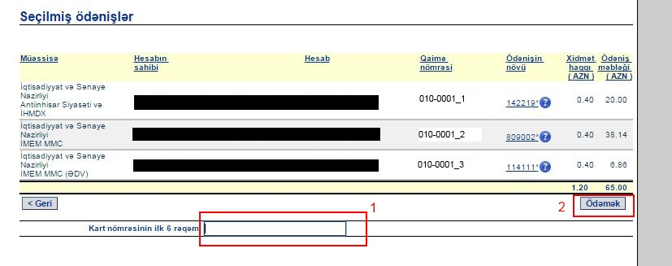
Plastik kartınızın məlumatlarını daxil etdikdən sonra “Təsdiq” düyməsini sıxmaq lazımdır:
Sənəd nömrəsini düzgün daxil etmədikdə aşağıda göstərilən pəncərə açılacaq və qeyd etdiyiniz nömrəli qaimənin tapılmadığı bildiriləcək:

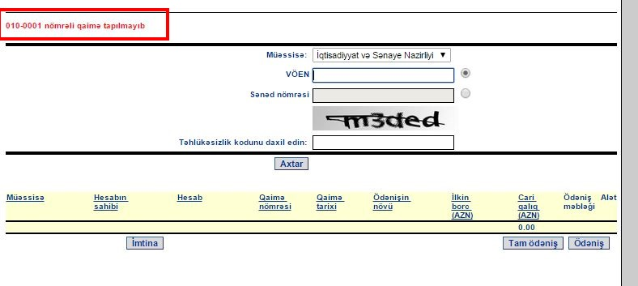

Borcunuzun olmadığı təqdirdə aşağıda göstərilən pəncərə açılacaq və qeyd etdiyiniz nömrəli qaimənin artıq ödənildiyi bildiriləcək:

